**引入（为什么需要RTSP）：**

为了填补实时传输音视频流控制部分的空白，RTSP诞生之初，市面上还没有用于控制流媒体的协议，故RTSP应运而生。

**简介：**

RTSP（Real Time Stream Protocol，实时流媒体协议）。

RTSP建立并控制单个或多个时间同步的连续媒体流，对流媒体提供了暂停、切换、快进等控制功能，而本身并不传递流媒体数据，而是提供了一个可扩展的框架，使得能够可控按需传输实时的音视频数据，充当了多媒体服务器的**网络远程控制**角色。

RTSP在体系结构上位于RTP和RTCP之上，使用TCP或UDP完成数据的传输。默认端口是554，默认承载协议为TCP。

HTTP与RTSP相比，HTTP请求由客户端发出，服务器做出响应而服务器不能主动发起（非对称协议）。使用RTSP时，客户端和服务器都可以发出请求（对称协议），即RTSP是双向的。

**协议特点：**

流控分离：控制流和数据流是分开的

可扩展性：RTSP是基于文本的协议

状态维持：RTSP服务器在多数情况下需要维持一个状态

安全机制：RTSP使用网页安全机制

记录设备控制：协议可控制记录和回放设备

代理和防火墙友好：协议可由应用和传输防火墙代理（防火墙需要理解SETUP方法，为UDP流打开一个缺口）

**RTSP架构：**

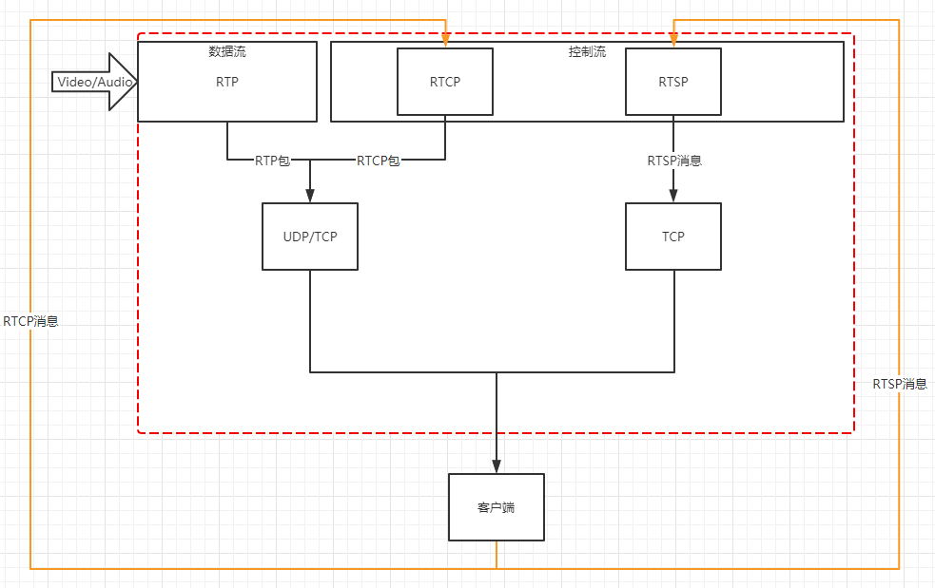

**RTSP状态转换（忽略RECORDING）：**

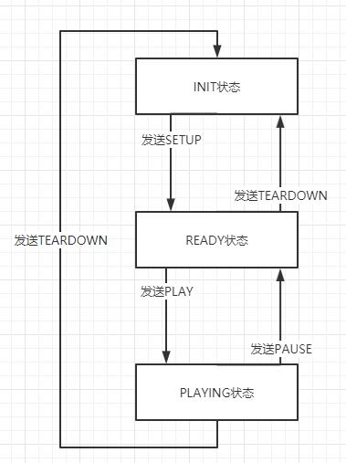

**程序架构：**

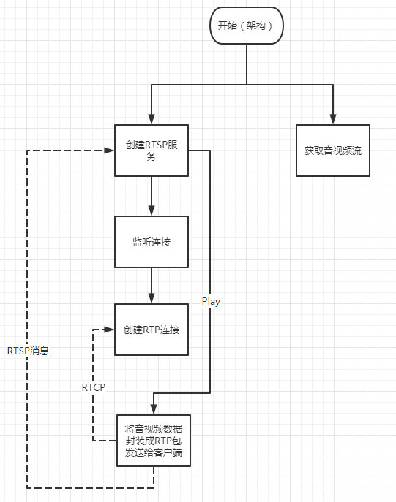

**RTSP消息格式：**

**请求消息格式（Request）：**

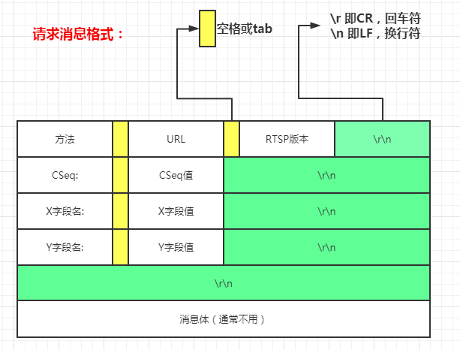

**格式字段说明：**

|  |  |  |
| --- | --- | --- |
| **字段** | **说明** | **举例** |
| 方法 | 请求的操作（OPTIONS、SETUP…） | OPTIONS |
| URI | 接收方的地址 | rtsp://192.168.1.2:554/pre-suffix/suffix |
| RTSP版本 | RTSP的版本 | RTSP/1.0 |
| CSeq: CSeq值 | 应答需要，区分是哪条消息 | CSeq: 3 |
| 字段名: 字段值 | 一些信息 | User-Agent: LibVLC/3.0.10 (LIVE555 Media v2016.11.28) |
| 消息体 | 具体的消息 |  |

**举个例子：**

OPTIONS rtsp://192.168.1.5:8554 RTSP/1.0

CSeq: 2

User-Agent: LibVLC/3.0.10 (LIVE555 Streaming Media v2016.11.28)

**回应消息格式（Response）：**

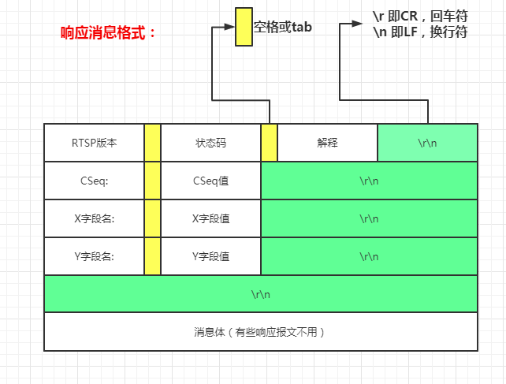

**格式字段说明：**

|  |  |  |
| --- | --- | --- |
| **字段** | **说明** | **举例** |
| RTSP版本 | RTSP的版本 | RTSP/1.0 |
| 状态码 | 是否支持该条消息（200表示支持） | 200 |
| 解释 | 对状态码的解释 | OK |
| CSeq: CSeq值 | 应答需要，区分是哪条消息 | CSeq: 3 |
| 字段名: 字段值 | 一些信息 | Public: OPTIONS,DESCRIBE,SETUP,PLAY,PAUSE,TEARDOWN |
| 消息体 | 具体的消息 |  |

**举个例子：**

RTSP/1.0 200 OK

CSeq: 2

Date: Mon, Nov 09 2020 01:57:35 GMT

Public: OPTIONS,DESCRIBE,SETUP,PLAY,PAUSE,TEARDOWN

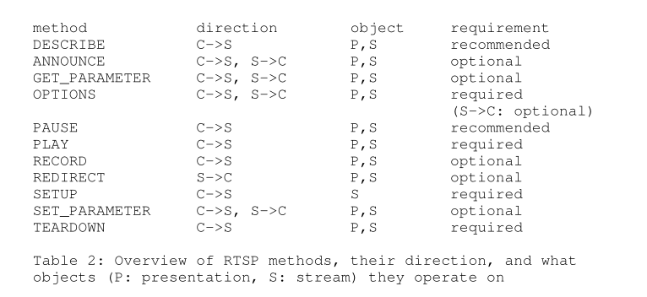

**RTSP方法说明：**

|  |  |
| --- | --- |
| **关键字** | **说明** |
| OPTIONS | 请求得到对端支持的可用方法 |
| DESCRIBE | 客户端请求流的SDP信息 |
| SETUP | 客户端提醒服务器建立会话和传输通道 |
| PLAY | 客户端发送的播放请求 |
| PAUSE | 客户端发送播放暂停请求 |
| TEARDOWN | 客户端发送关闭请求 |

**RTSP字段说明：**

|  |  |
| --- | --- |
| **字段名** | **说明** |
| User-Agent | 客户端，标识当前客户端所使用的播放器 |
| Date | 标识当前时间 |
| Public | 服务器，公布RTSP服务器支持的方法 |
| Accept | 客户端，通过Accept头指定客户端可以接受的媒体描述信息类型 |
| Content-Type | 消息体的内容类型 |
| Content-length | 消息体的长度 |
| Transport | 客户端，指定客户端可以接受的数据传输参数；  服务器，由服务器选出的传输参数 |
| Session | RTSP会话ID，唯一不可重复 |